中一·今日动态
｜2024.9.12
-来园情况-
今天是星期四，晴。在园24人，1人请假哦。
来园的宝宝们能热情的和老师打招呼，还能绕好水杯带，放好自己的物品。
今天的点心是：鲜牛奶、巧克力面包。来园的小朋友们能全部吃完喝完，不浪费哦。
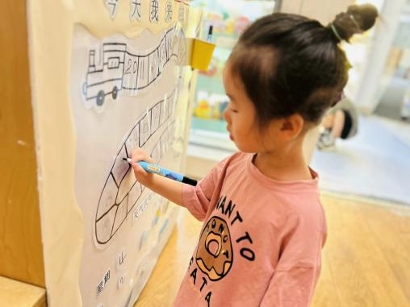 | 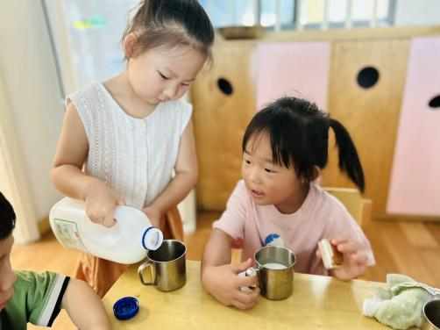 | 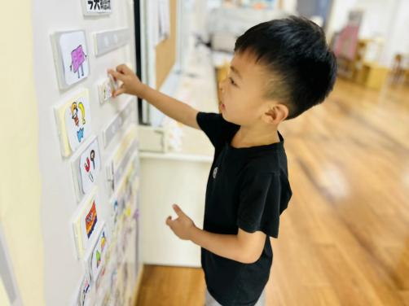
我是22号，我已经知道并且会写我的学号啦，而且我写的很好哦。 | 看我们现在多能干呀，会自己倒牛奶、吃点心、放杯子。 | 今天我要去益智区玩乐高桌，我把自己的小卡片贴上去。
-区域游戏-
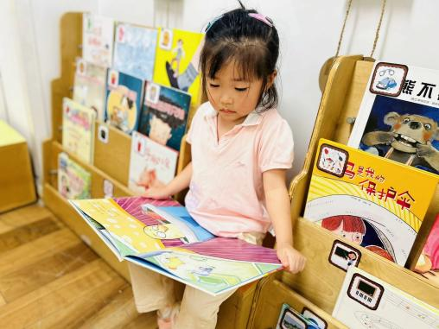 | 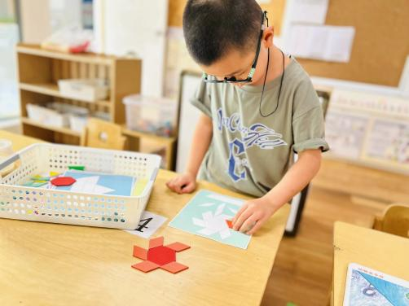 | 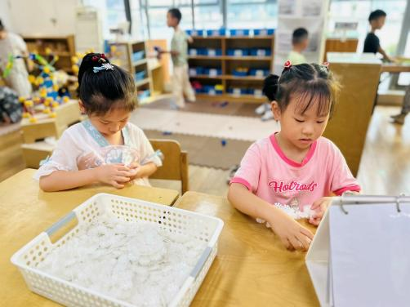
图书区：  又又拿着绘本坐在一旁很认真的在阅读呢。旁边的朵朵在故事剧场讲述故事《好饿的毛毛虫》。 | 益智区：  旭晨很喜欢玩七巧板，他先在有图案的底板上拼摆，然后不借助底板，直接在桌子上摆放图案。 | 桌面建构：  心心每天都喜欢拼雪花片，今天她和艺艺一起在拼白色的小花朵，如果加上其他颜色会更好。
-户外活动-
外面天气很好，我们来到了轮胎区，来看看孩子们的运动瞬间吧。
小朋友们累了能主动喝水休息，热了会自己擦汗，有很强的自我服务意识哦！
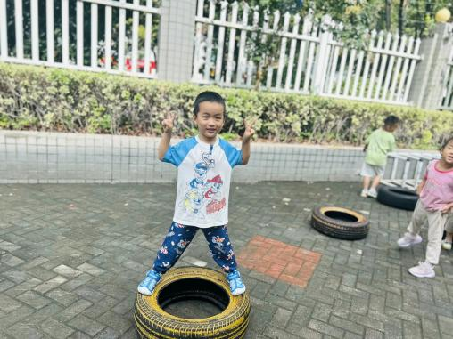 | 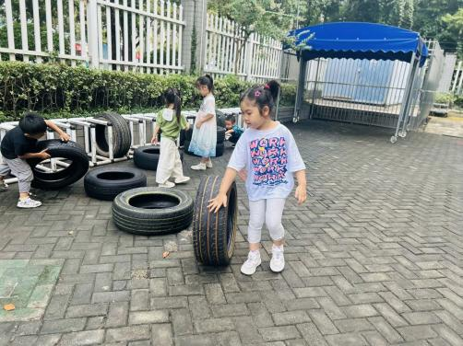 | 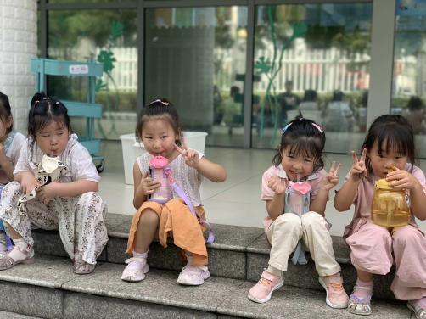
瞧，我站在轮胎上很稳哦~ | 我和轮胎来比赛。 | 咕嘟咕嘟，大口喝水哦！
-集体活动-
语言：别说我小
《别说我小》是一首内容简单形象且读起来朗朗上口的儿歌，儿歌采用重复整齐的句式“**你别说我小，我会**和**”生动形象地表现出了中班幼儿自信、能干的一面。内容贴近幼儿现实生活，对幼儿来说简单易懂，便于识记。
小班的时候孩子们已经接触过简单的儿歌，对句式整齐、朗朗上口的儿歌非常的感兴趣。刚升入中班的孩子正为自己的长大，为自己成为了哥哥、姐姐而感到自豪，同时，他们也非常愿意表现自己，喜欢自己动手做力所能及的事。
-午餐时光-
今天的午餐是：芝麻饭、清蒸鸦片鱼、鱼香茄子、芙蓉山药汤。
水果是：冰糖雪梨羹、蜜桔。下午的点心是：奶香玉米棒。
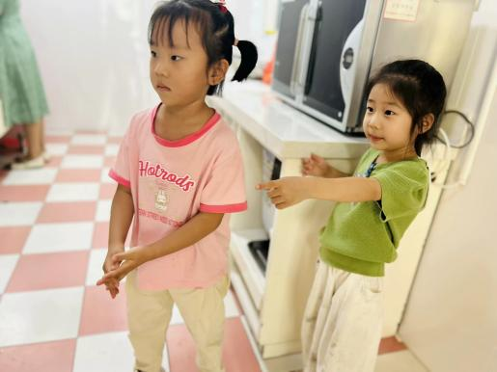 | 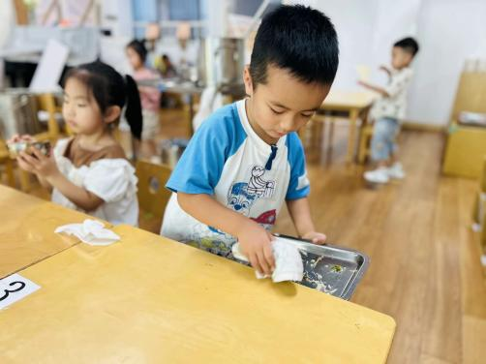 | 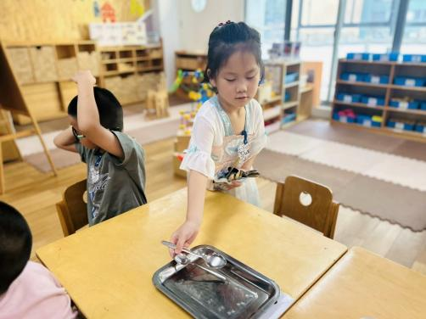
安安在厕所看小朋友们洗手。 | 小树饭后很认真的在擦桌子呢。 | 艺艺很会数数，饭前她发勺子
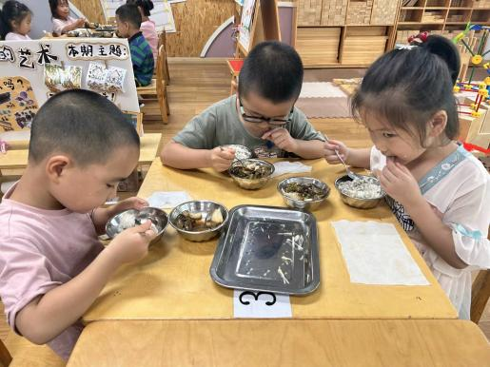 | 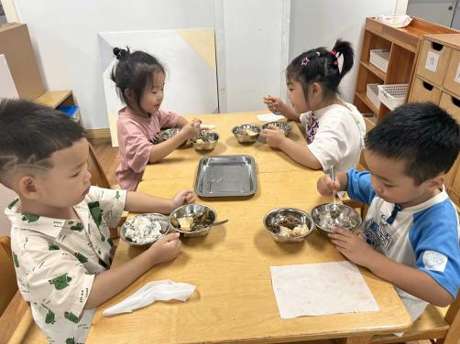 | 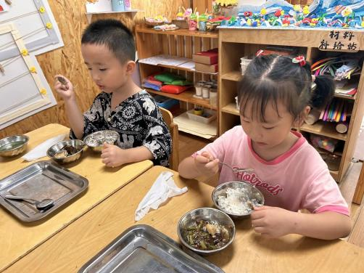
我们吃饭时也能坐姿端正哦！ | 一口菜，一口饭，荤素搭配哦！ | 今天的饭菜可真香，我要多吃点
-温馨提示-
1.最近气温较高，家长们请给孩子准备两条汗巾以备更换。
2.幼儿如需请假，请在当日16:00前在群里告知老师。
3.请报菜名的小朋友提前一天家长帮忙认识菜谱。
- end -
在一起的点滴都值得记录
我们｜中一班｜在一起

